بسمه تعالی



دانشگاه صنعتی شریف

دانشکده مهندسی کامپیوتر

آز سخت‌افزار

گزارش هفتگی اول

استاد: دکتر اجلالی

آریا جلالی 98105665

محمد هجری 98106156

امیرحسین باقری 98105621

نیمسال تابستان 1401

مقدمه

یکی از مشکلات اصلی که سبب می‌شود شرکت‌های خودروسازی دست به تولید آینه هوشمند بزنند این است که گاهی دید راننده از طریق آینه‌ی اصلی محدود می‌شود. در این صورت، لازم است از راهکاری ارائه شود که نیاز دائمی به آینه‌ی اصلی را از بین ببرد و برای آن جایگزینی در نظر داشته باشد. در این پروژه با ارائه‌ی ساختار یک آینه‌ی هوشمند به این چالش پاسخ می‌دهیم.

گزارش فعالیت هفته‌ی اخیر

با توجه به فاصله‌ی کوتاه زمان بین ارسال پروپوزال و جلسه‌ی بعد از آن، از این فرصت استفاده کردیم و مطالعاتی را در رابطه با رزبری‌پای3 انجام دادیم.

رزبری‌پای یک مینی‌کامپیوتر است که امکان اتصال به مانیتور، کیبورد، ماوس را دارد.

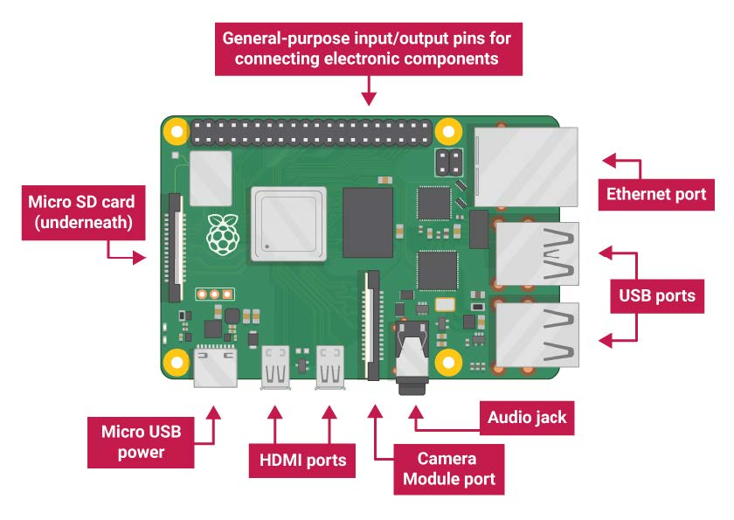

رزبری‌پای از بخش‌های مختلفی ساخته شده است که در زیر لیست شده‌اند:

* پورت HDMI: برای اتصال به نمایشگر کاربرد دارد.
* جک صدا: برای اتصال هندزفری به دستگاه کاربرد دارد.
* پورت Ethernet: برای اتصال رزبری‌پای به شبکه کاربرد دارد.
* پورت منبع تغذیه: برای اتصال رزبری‌پای به منبع تغذیه کاربرد دارد.
* پورت‌های USB: برای اتصال ماوس، کیبورد، درایو USB و... کاربرد دارد.
* جایگاه SD Card: محل قرارگیری کارت SD Card که شامل OS و سایر فایل‌ها می‌شود.
* پین‌های GPIO: 40 پین ورودی و خروجی همه منظوره که با استفاده از آن‌ها می‌توان قطعات مختلف الکترونیکی مانند سنسورها را به رزبری‌پای متصل کرد.

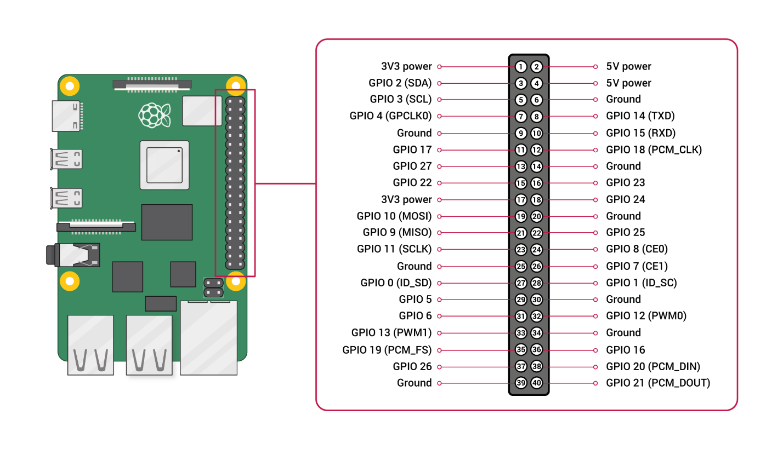

علی رغم این که تا به این لحظه، هنوز قطعات مورد نیاز پروژه را از آزمایشگاه دریافت نکرده‌ایم، از تجربه‌ی پیشینی که در درس سیستم‌های نهفته کسب کرده‌ایم، توضیحات آتی را می‌نویسیم.

رزبری‌پای نیاز به سیستم عامل دارد. بنابراین، ابتدا کارت MicroSD را درون لپتاپ قرار می‌دهیم و با استفاده از برنامه‌ی Raspberry Pi Imager، سیستم عامل Raspberry Pi OS را در آن می‌نویسیم. در ادامه، کارت MicroSD را از لپتاپ خارج کرده و در اسلات مورد نظر در رزبری‌پای قرار می‌دهیم.

برای شروع به کار با رزبری‌پای می‌توانیم آن را به یک مانیتور مانند تلویزیون متصل کرده و با استفاده از ماوس و کیبورد آن را کنترل کنیم. اتصال آن به یک نمایشگر از طریق پورت HDMI امکان‌پذیر است. برای تامین انرژی مورد نیاز برای روشن بودن دستگاه نیز کافی است آن را به منبع تغذیه متصل کنیم.

در صورت درست بودن اتصال منبع تغذیه، چراغ قرمز رزبری‌پای به صورت ثابت روشن می‌شود. اگر این چراغ چشمک بزند، یعنی مشکلی در اتصال منبع تغذیه وجود دارد. هم‌چنین، در صورتی که سیستم عامل به درستی روی کارت حافظه قرار گرفته باشد، هنگام بوت شدن آن، چراغ سبز رزبری‌پای به صورت نامنظم روشن می شود. حال، می‌توانیم دسکتاپ رزبری را در مانیتور مشاهده کنیم و با استفاده از ماوس و کیبورد با آن کار کنیم.